今井达也MLB调整方案：短期多局牛棚，达标后逐级重返先发
数据窗口：2026年3月29日至8月12日
杨炎新 3230102355
建议先保留3—4周多局牛棚，优先修复抢好球能力，并逐步恢复对左打的变速球。先至少积累60个打席，此后按滚动最近60个打席检查好球区率、首球好球率和保送率；全部达标后，再按45、60、75球增加负荷。现有证据不支持立即永久转为后援，也不足以凭两次牛棚登板认定问题已经解决。

一、三个诊断事实
- 现有公开数据不支持整体球威衰退。 K%在不同联盟环境下均为27.8%，逐球Whiff%为32.3%，四缝线均速94.9 mph；主要异常集中在BB%由7.0%升至14.6%、Zone%为43.6%和首球好球率为51.7%。
- 球种调整要先解决左打。 滑球使用45.3%、Whiff 40.6%、官方Run Value +4（投手视角，正值有利），仍可作为终结球。按逐球重算，四缝线对右打RV/100为+1.47，对左打为-1.27，左打Whiff只有15.4%。调整重点应放在对左打的四缝线落点，并恢复变速球与四缝线的速度分层，而非全面削减直球。
- 变速球有历史基础，但MLB样本很小。 该球在NPB 2025使用12.7%、均速84.7 mph、Whiff 41.6%；到MLB后仅29球、使用2.3%、均速86.8 mph，与四缝线速度差由约10.1缩至8.0 mph。MLB的62.5% Whiff来自8次挥棒中的5次，不能据此判断该球已经有效。
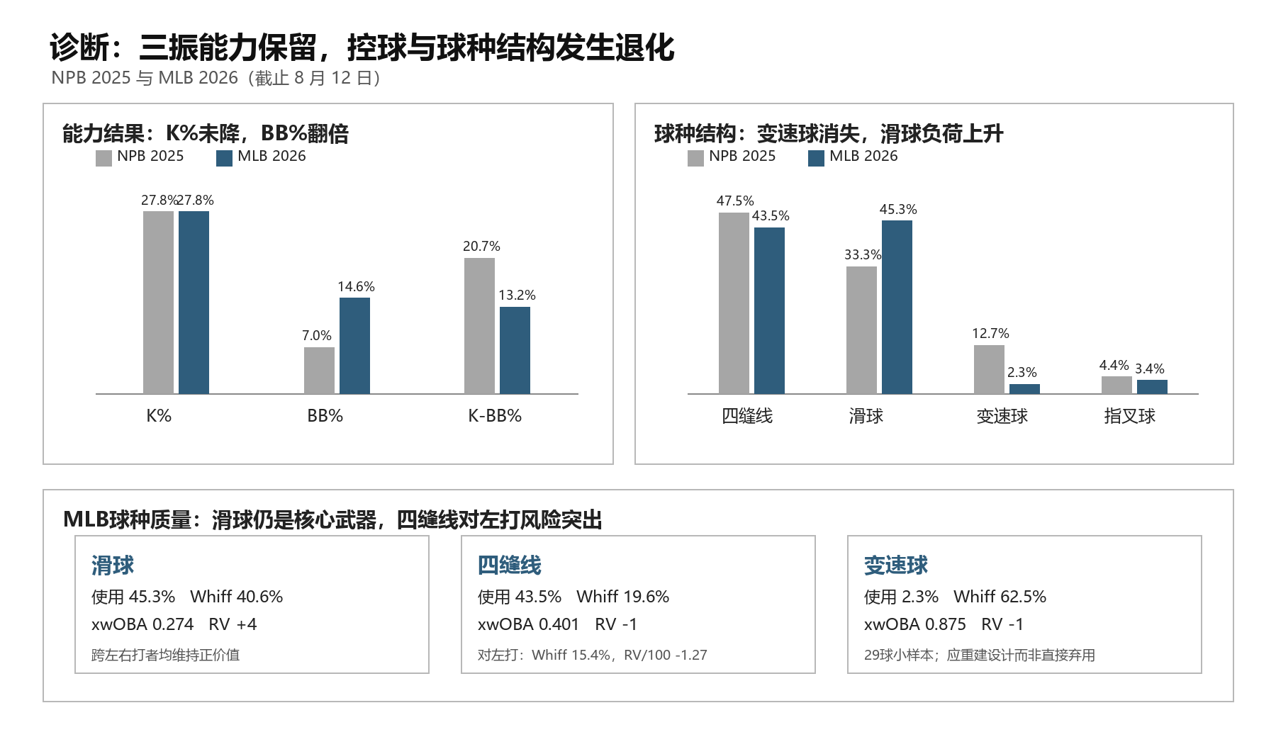
图1 核心诊断指标；跨联盟价值指标不作同尺度比较

两次牛棚登板共89球、23个打席，Zone%、首球好球率和Whiff%分别为46.1%、73.9%和40.0%。方向积极，但样本小，且角色、日期、健康恢复和对手同时变化，只能把牛棚视为校准环境。

二、执行安排
阶段 | 负责人 | 窗口 | 观察与动作 | 未达标处理
A 校准 | 投手教练、医疗组 | 3—4周；每次1—2局 | 医疗检查先行；可尝试固定热身与节奏；变速球速度差不再低于约8 mph，并尝试向9—10 mph恢复；使用率逐步到8%—12%，优先面对左打 | 有疼痛、疲劳或动作异常即停止加量；由球队复查握法、释放与健康
B 过程 | 投手教练、分析组 | 先积累≥60打席；此后滚动最近60打席 | Zone≥46%；首球好球≥60%；BB≤10%；同时检查变速球位置、移动和接触质量 | 10%<BB≤12%：维持；BB>12%或Zone、首球持续未达：回A
C 负荷 | 教练组 | 45→60→75球；每阶至少两次 | 对比前后半段进区、球速与球种执行；过程门槛继续成立 | 任一门槛未达：暂停；BB>12%或控球持续未达：回A；仅当前负荷下执行、球速或健康恶化：退一阶
D 角色 | 教练组、管理层 | 完成60—75球阶段后评估 | 健康且过程稳定则回传统先发；若仅第三轮反复失效，评估一轮打线左右或四至五局短先发 | 不以单场ERA或一次高光改变长期角色

以上阈值是便于执行和复盘的暂定管理规则，并非从23个牛棚打席估出的能力真值。公开数据未覆盖动作、握法与医疗信息，医疗判断始终先于统计阈值。

三、每次复盘只看四组问题
- 抢好球：Zone%、首球好球率和BB%是否同步改善。
- 变速球：速度差、落点、移动和接触质量是否在增加使用率时保持稳定。
- 负荷：球数增加后，四缝线球速与进区率是否在后半段下降。
- 样本：牛棚、变速球和第三轮样本是否已经足以改变当前判断。

四、结论
现有数据支持“短期校准、达标后逐级回归”。若过程指标未改善，继续先发会增加球数和保送问题在长局数中再次暴露的风险；若指标在扩大样本后保持稳定，则没有必要因为两次牛棚表现就永久改变角色。
来源与版本： MLB StatsAPI、Baseball Savant、NPB官方、NPB Basement及MLB.com背景报道。完整URL、快照、分母和代码见配套底稿；仓库为github.com/youth-flow/MLB-Analytics，分析版本为commit 9c8033d，核查结果见《底稿04 MLB复现与交付核查说明》。

